石嘴山市第一中学2025-2026学年第一学期
高二年级月考 物理试题
一、单项选择题
1．常见的电源是干电池（直流电）与家用的交流电源。电源利用“磁生电”原理，由水力、风力、海潮、水坝水压差、太阳能等可再生能源，及烧煤炭、油渣等产生电力来源。关于电源、电流与电路，下列说法正确的是（ ）
A．路灯中一个烧坏后，不影响其他路灯正常工作，因此路灯是并联连接的
B．1号干电池比5号干电池电动势大，但内电阻相同
C．金属导体通电时建立电场的速率等于光速，自由电子定向移动的速率等于光速
D．教室里的八个电灯的电流相等，这八个电灯一定是串联
2．下列有关起电的说法正确的是( )
A．摩擦起电说明电荷是可以创造的
B．感应起电的过程中电荷总量不守恒
C．接触起电的本质是物体的电子发生了转移
D．等量的正、负电荷可以中和，说明电荷可以被消灭
3．某电场中有A、B两点，一个点电荷在A点的电势能为1.1×10⁻⁷ J，在B点的电势能为1.5×10⁻⁷J。已知A、B两点在同一条电场线上且相距4 m，电场线的方向如图中箭头所示，该点电荷的电荷量为2×10⁻⁹ C，不计点电荷受到的重力，下列说法正确的是（ ）
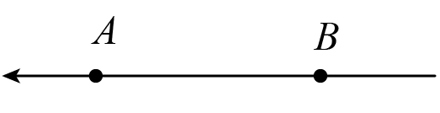
A．该电场为匀强电场，且电场强度大小为5 V/m
B．该点电荷在AB中点的电势能为1.3×10⁻⁷J
C．A、B两点的电势差U_{AB}=20 V
D．把该点电荷从B点由静止释放，经过A点时，动能为4×10⁻⁸J
4．ΔABC是一等腰直角三角形，$∠A={90}^{∘}$，如图所示，在顶点B、C各放置一个电荷量为Q的负点电荷，这时顶点A处电场强度的大小为$E_{1}$；若将C处的负点电荷替换为电荷量为Q的正点电荷，B处不变，这时顶点A处电场强度的大小为$E_{2}$，则$\frac{E_{1}}{E_{2}}$的比值为（ ）
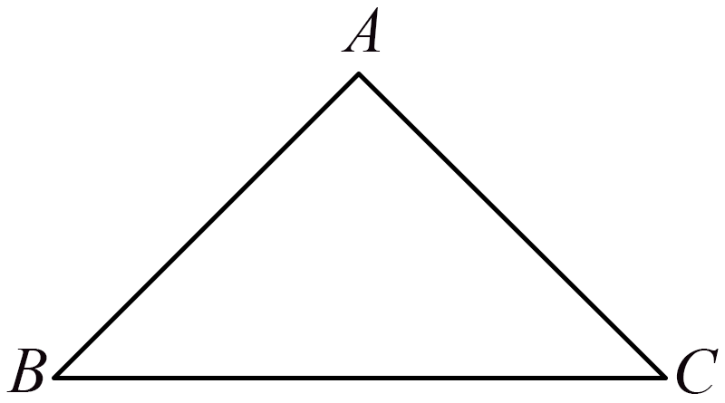
A．1 B．2$\sqrt{2}$ C．$\frac{\sqrt{2}}{2}$ D．$2\sqrt{2}$
5．如图（a）所示，有一电荷均匀分布的固定绝缘细圆环，圆心为O，轴线上的电场强度和电势分布如图（b）（c）所示。现有一带负电的粒子（重力不计）以初速度v₀沿轴线由P运动到Q，OP＝OQ＝L。关于粒子由P运动到Q的过程分析，下列说法正确的是（ ）
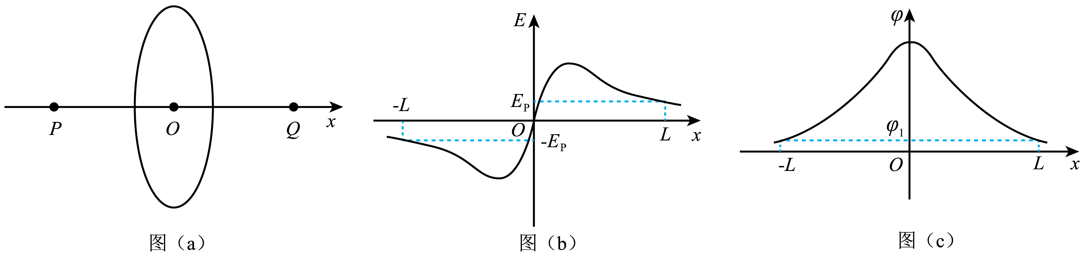
A．粒子一直加速
B．静电力对粒子做功不为0
C．粒子所受静电力先增大后一直减小
D．粒子经Q点后可能在某处返回，也可能一直沿x轴正向运动
6．真空中，描述甲、乙两点电荷所形成电场的电场线如图所示，其中一条等势线（图中未画出）与电场线的交点分别为$A$、$B$（图中未标出）两点，下列说法正确的是（ ）
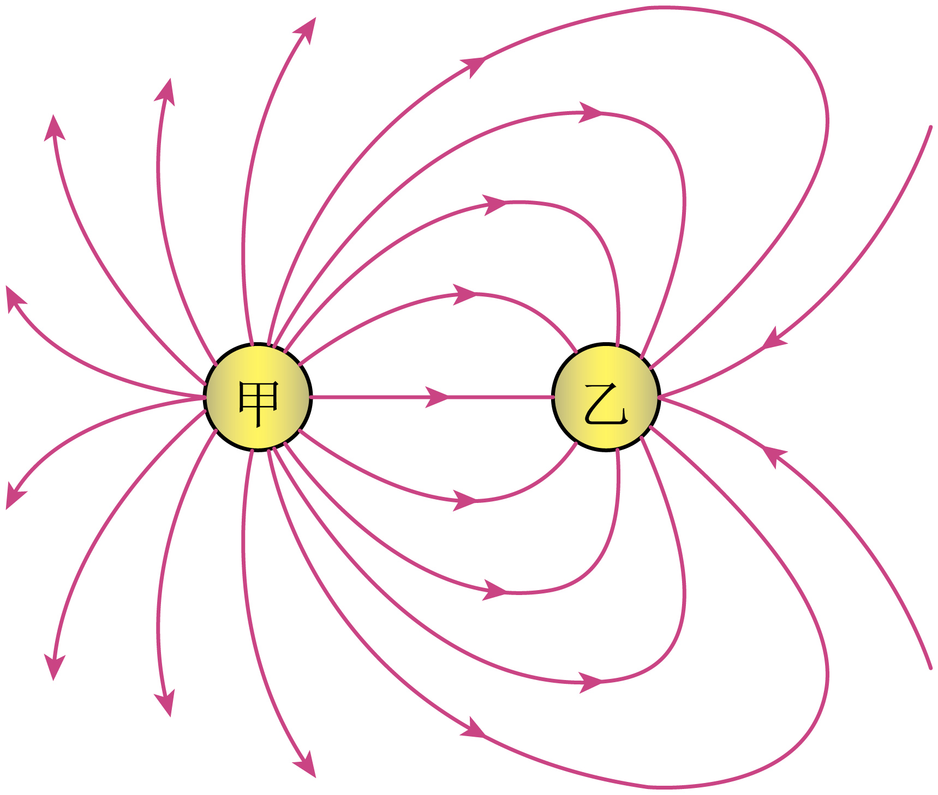
A．甲、乙均为正电荷
B．$A$、$B$两点的电势相等，电场强度也可能相等
C．甲的电荷量小于乙的电荷量
D．甲、乙的连线上，不存在电场强度相等的两个点
7．小明设计了一种酒精测试仪的电路，其电路如图所示，电源电压恒定，R为定值电阻，Q为气敏元件，其阻值R_{Q}随被测酒精气体浓度的变化而变化。闭合开关S，检测时，当人呼出的酒精气体浓度越大，测试仪中电压表的示数越大，此时（ ）
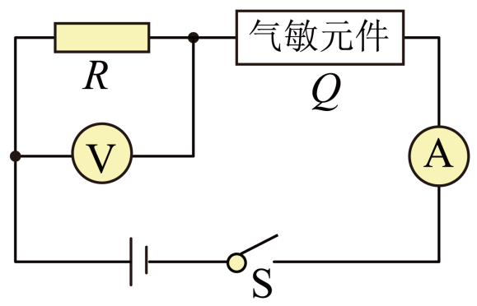
A．Q的电阻R_{Q}越大
B．电路消耗的总功率越小
C．电压表与电流表的示数乘积变大
D．电压表与电流表的示数之比变小
二、多选题
8．如图所示，在竖直平面内固定有半径为R的光滑圆弧轨道ABC，其圆心为O，B点在O的正上方，A、C点关于OB对称，$∠AOB=α$。可看成质点的物块自A点以初速度$v_{0}$沿着轨道切线方向向上运动，并且能沿轨道运动到B点。已知重力加速度为g，$\text{sin}{37}^{∘}=0.6$，下列说法正确的有（ ）
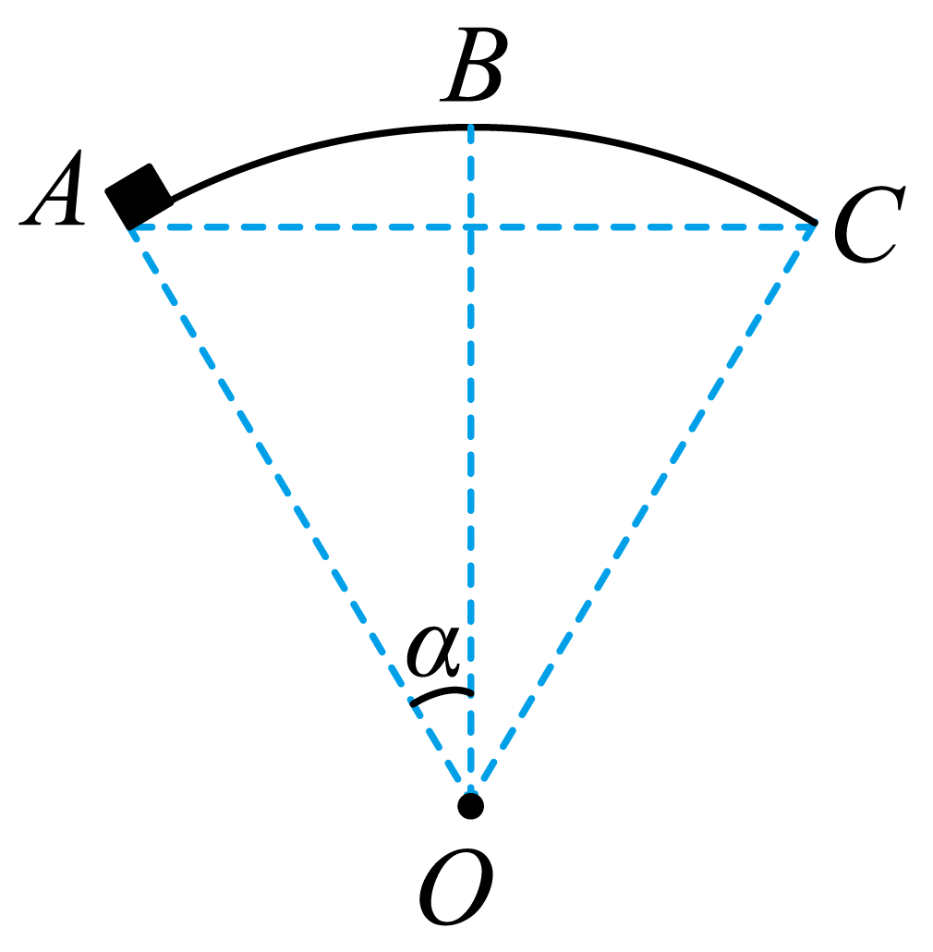
A．若$α={37}^{∘}$，则物块在A点初速度可能为$\sqrt{\frac{2}{5}gR}$
B．若$α={37}^{∘}$，则物块在A点初速度可能为$\sqrt{\frac{4}{5}gR}$
C．若$α={53}^{∘}$，则物块在A点初速度可能为$\sqrt{\frac{3}{5}gR}$
D．若$α={53}^{∘}$，则物块在A点初速度可能为$\sqrt{\frac{4}{5}gR}$
9．在匀强电场中有直角三角形abc，$ac=5\text{cm},bc=3\text{cm}$，电场的方向与三角形所在的平面平行。将电荷量为$-2×{10}^{-8}\text{C}$的点电荷从a点移到b点，电场力做功为$-3.2×{10}^{-7}\text{J}$，再从b点移到c点，电场力做功为$1.8×{10}^{-7}\text{J}$。设c点电势$φ_{c}=0$，已知$\text{sin}37°=0.6$。下列说法正确的是（ ）
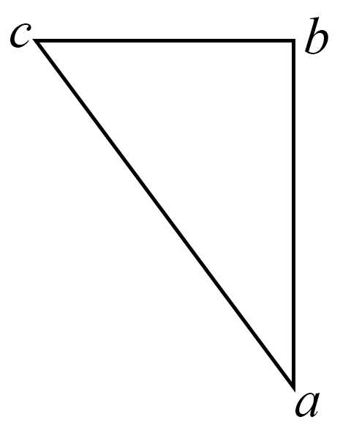
A．$φ_{a}=16\text{V}$
B．电场强度大小为500V/m
C．电场强度的方向与ab直线成$53°$角
D．该点电荷在ac中点的电势能为$-7.0×{10}^{-8}\text{J}$
10．如图甲所示，AB是某电场中的一条电场线，若有一电子以某一初速度且仅在电场力的作用下，沿AB由点A运动到点B，所经位置的电势随距A点的距离变化的规律如图乙所示．以下说法正确的是( )
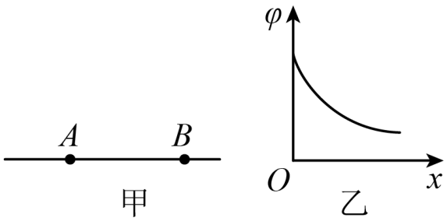
A．A、B两点的电场强度E_{A}>E_{B} B．电子在A、B两点的速度v_{A}<v_{B}
C．A、B两点的电势φ_{A}>φ_{B} D．电子在A、B两点的电势能E_{p}A<E_{p}B
三、非选择题
11．物理实验中一般都涉及实验仪器的读数。
(1)某学生用螺旋测微器测定该金属丝的直径时，测得的结果如图甲所示，则该金属丝的直径$D=$ mm。紧接着用游标卡尺上标有20等分刻度的游标卡尺测该金属丝的长度，测得的结果如图乙所示，则该金属丝的长度$L=$ cm。
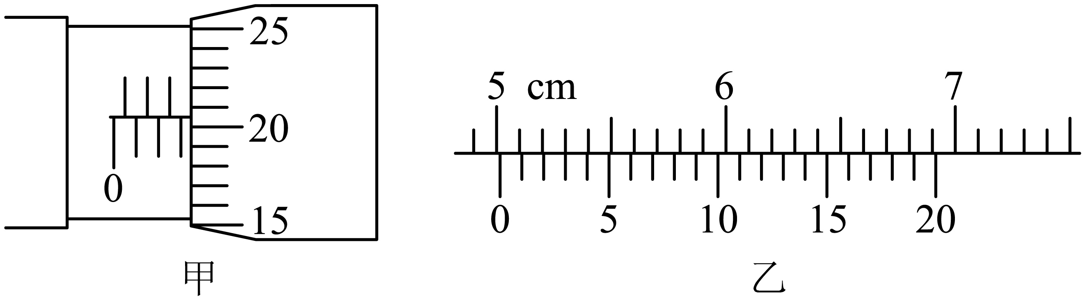
(2)某学生在用伏安法测量电阻时，电压表的量程为0~3V，电压表的示数如图所示，则电压表的读数为 V。
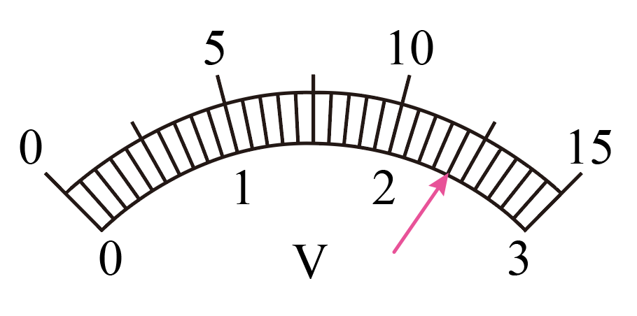
12．如图所示的实验装置，可以通过改变两极板的正对面积S，改变两极板间的距离d，在两极板间插入电介质等方法研究影响平行板电容器电容大小的因素。
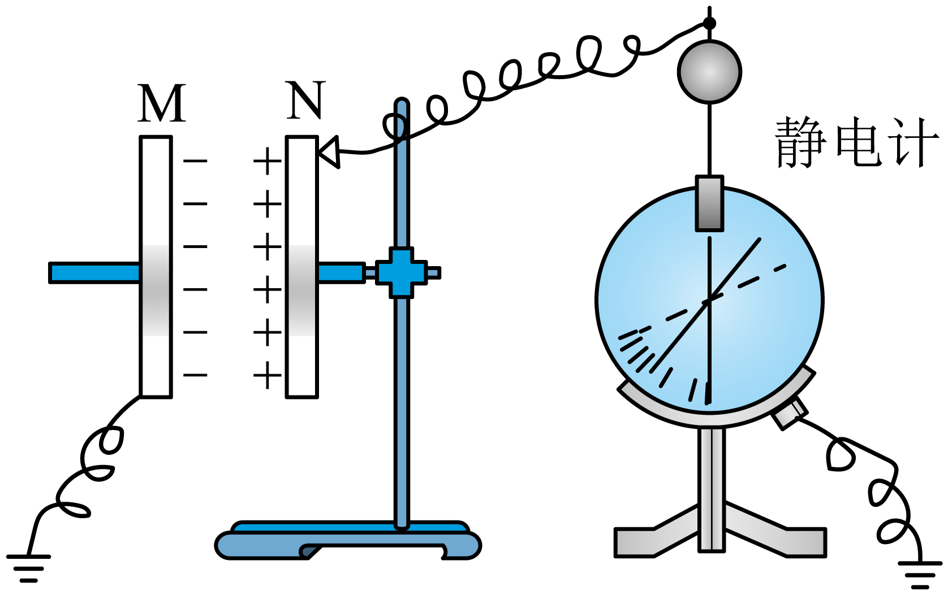
(1)若把M板向左平移一小段距离后，可观察到静电计指针偏转角 （选填“变大”、“变小”或“不变”），极板间的电场强度 （选填“变大”、“变小”或“不变”）；
(2)下面说法正确的有（ ）
A．实验研究的方法是控制变量法
B．通过实验可以得出平行板电容器的电容与极板的正对面积S成正比，与两极板间的距离d成反比的结论
C．实验中极板上的电荷量几乎不变，根据电容器电容的定义式可判定电容的变化

13．如图所示的匀强电场中，有a、b、c三点，$ab=6\text{m}$，$bc=10\text{m}$，其中ab沿电场线方向，bc和电场线方向成60°角，电荷量为$q=4×{10}^{-8}\text{C}$的正电荷从a移到b静电力做功为$W_{1}=1.2×{10}^{-5}\text{J}$，求：
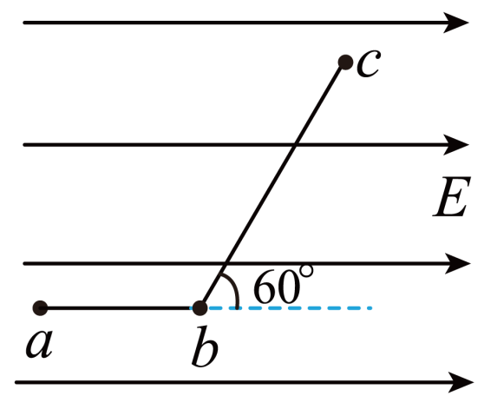
(1)匀强电场强度E
(2)b、c两点间的电势差$U_{bc}$
(3)若b点的电势为300V，则该正电荷在c点电势能$E_{p}$

14．如图，在一足够大的空间内存在水平向右的匀强电场，电场强度大小E=3.0×10⁴N/C。有一个质量m=6.0×10^{－3}kg的带电小球，用绝缘轻绳悬挂起来，静止时轻绳偏离竖直方向的夹角为${45}^{°}$，不计空气阻力的作用（g取10m/s²）。
(1)求小球的电性及所带的电荷量；
(2)如果将轻绳剪断，求小球运动的加速度大小；
(3)从剪断轻绳开始，经过时间t=2s，求这一段时间内电场力对小球做的功。
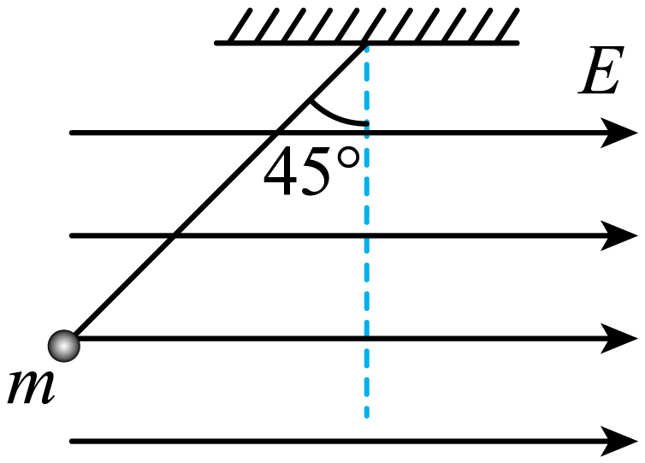

15．如图所示，半径为R的光滑绝缘圆轨道固定在竖直平面内，水平直径BD下方有水平向左的匀强电场，小球从轨道最低点A水平向右出发可沿圆轨道内侧做圆周运动。当小球初速度为$v_{0}=\frac{\sqrt{26gR}}{2}$时，小球恰能沿轨道逆时针方向再次回到A点。已知小球带电量为+q、质量为m，重力加速度为g，不计空气阻力。
（1）求匀强电场的场强大小E；
（2）求运动过程中轨道对小球弹力的最大值F_{m}；
（3）增大小球的初速度$v_{0}$，经历多个圆周运动后小球将脱离轨道，求脱离轨道前小球最后一次经过A点时，轨道对小球弹力大小的取值范围。
